Руководство пользователя RSW2i WL

Беспроводной пульт дистанционного управления RSW2i WL предназначен для удаленного управления фонарями NITECORE серии i.

Характеристики
Совместимость с: P10i, P10iX, P20i, P20i UV, P20iX, P23i, P30i, P35i
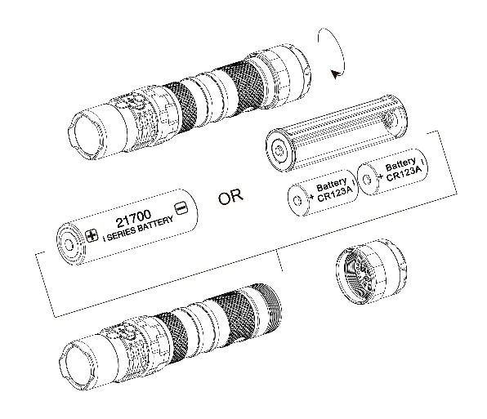
Комплектация: беспроводная задняя крышка, беспроводной пульт дистанционного управления, застежка-липучка, ремешок-липучка, 2 крепления на планку Пикатинни (дополнительно)

Инструкции по эксплуатации
Подключение/отключение пульта дистанционного управления
(Сопряжение между беспроводной задней крышкой и беспроводным пультом дистанционного управления уже есть.)
Как показано на иллюстрации, отвинтите оригинальную заднюю крышку фонарика и замените ее на беспроводную заднюю крышку. Вставив аккумулятор и закрутив крышку, наполовину нажмите на беспроводную крышку 3 раза, индикатор на крышке начнет загораться и гаснуть, информируя пользователя о том, что беспроводной пульт дистанционного управления успешно подключился к фонарику. После подключения снова нажмите на беспроводную крышку 3 раза, и беспроводной пульт дистанционного управления будет отключен.

Примечание:
1. Максимальный диапазон сигнала между беспроводной задней крышкой и пультом дистанционного управления составляет 1 м (3,28 фута), если на этом расстояния нет препятствий.
2. Беспроводной пульт дистанционного управления питается от 1 батарейки-таблетки CR1632 (3 В), которая обеспечивает приблизительно 4000 нажатий. Заряд новой батарейки в режиме ожидания расходуется около 12 месяцев. Чтобы заменить батарейку-таблетку, снимите крышку батарейного отсека пульта с помощью отвертки или ключа.
3. Плотно прикрутите крышку к корпусу фонаря. В противном случае фонарь или беспроводной пульт дистанционного управления не будут работать должным образом.

Использование пульта дистанционного управления
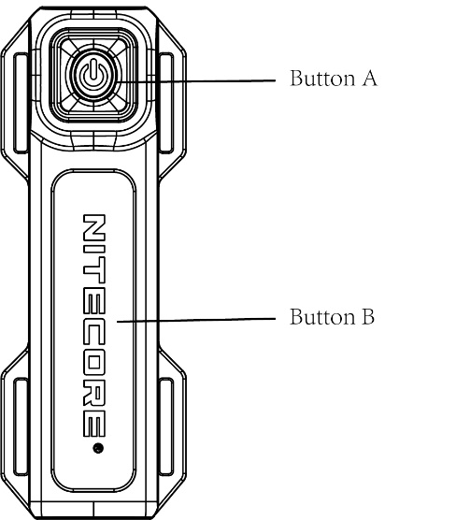
Включение / выключение
Включение: когда фонарь выключен, до конца зажмите кнопку A, чтобы включить его.
Выключение: когда фонарь включен, до конца зажмите кнопку A или кнопку B, чтобы выключить его.

Регулирование уровня яркости
Когда фонарь включен, наполовину зажмите кнопку A, чтобы отрегулировать уровни яркости.

Тактическое мгновенное освещение
Когда фонарь выключен, зажмите и удерживайте кнопку B, чтобы перейти в режим ТУРБО. Отпустите кнопку, чтобы выйти из этого режима.

Особые режимы
Когда фонарь включен, до конца зажмите и удерживайте кнопку A, чтобы войти в режим STROBE. Отпустите, чтобы сохранить режим STROBE.
Когда фонарь выключен, до конца зажмите и удерживайте кнопку A, чтобы войти в режим STROBE. Отпустите кнопку, чтобы выключить его.

Примечание. Тактическое мгновенное освещение и особые режимы доступны только для P10i, P20i, P20i UV Tactical Mode, P10iX Tactical Mode, P20iX Tactical Mode P23i.

Инструкции по сопряжению

Сопряжение между беспроводной задней крышкой и пультом дистанционного управления уже установлено. Пожалуйста, следуйте инструкциям ниже, если вам нужно настроить их сопряжение повторно.
1. Вставив аккумулятор и закрутив крышку, наполовину нажмите на крышку 5 раз, индикатор на беспроводной задней крышке начнет быстро мигать, указывая на переход в режим создания пары.
2. После перехода в соответствующий режим зажмите и удерживайте кнопки A и B на пульте дистанционного управления до тех пор, пока фонарь не начнет беспрерывно гореть.
Примечание:
- После перехода в режим ожидания создания пары фонарь вернется в состояние ожидания, если сопряжение не удастся в течение 5 минут.
- Если включить фонарик, когда он находится в режиме ожидания создания пары, он автоматически выйдет из этого режима.
- Убедитесь, что во время сопряжения расстояние между фонарем и пультом дистанционного управления не превышает 1 метр.
- Замените или зарядите аккумулятор, когда заряд аккумулятора фонаря станет низким. После замены аккумулятора сопряжение между фонариком и беспроводным пультом дистанционного управления сохраняется.

⚠ МЕРЫ ПРЕДОСТОРОЖНОСТИ
ДАННОЕ ИЗДЕЛИЕ СОДЕРЖИТ КНОПОЧНУЮ БАТАРЕЮ
При проглатывании литиевая батарейка-таблетка может привести к тяжелым или смертельным травмам в течение 2 часов.
Храните батарейки в недоступном для детей месте.
Если вы считаете, что батарейки могли быть проглочены или помещены внутрь какой-либо части тела, немедленно обратитесь за медицинской помощью.

Гарантийное обслуживание
Вся продукция NITECORE® обладает гарантией. При наличии у продукта каких-либо дефектов или брака его можно обменять у местного дистрибьютора в течение 15 дней со дня покупки. После этого неисправную продукцию NITECORE® можно бесплатно починить в течение 12 месяцев со дня покупки. По прошествии 12 месяцев действует ограниченная гарантия, покрывающая стоимость работы и обслуживания, но не стоимость комплектующих и запасных частей.
Гарантия аннулируется в случае если:
1. продукция была разобрана, реконструирована или модифицирована неуполномеченными лицами
2. продукция была повреждена вследствие неправильного использования (например, из-за установки аккумуляторов неправильными полярностями)
3. продукция повреждена вследствие протечки аккумулятора
За последней информацией о продукции и услугах NITECORE®, пожалуйста, обращайтесь к местному дистрибьютору NITECORE® или пишите на почту service@nitecore.com
※ Все изображения, тексты и утверждения, указанные в данном руководстве пользователя, предназначены только для справочных целей. В случае возникновения каких-либо расхождений между данным руководством и информацией, указанной на сайте www.nitecore.com, компания Sysmax Innovations Co., Ltd. оставляет за собой право интерпретировать и изменять содержание данного документа в любое время без предварительного уведомления.

